**TRƯỜNG ĐẠI HỌC AN GIANG**

**KHOA CÔNG NGHỆ THÔNG TIN**

**BT NHÓM**

**XÂY DỰNG DỊCH VỤ MẠNG**

**Trần Y Khoa –DTH195288**

**Trần Nhơn Hòa –DTH195278**

**Phan Nhật Linh - 195298**

**….**

**AN GIANG, 11-2022**

**TRƯỜNG ĐẠI HỌC AN GIANG**

**KHOA CÔNG NGHỆ THÔNG TIN**

**BT NHÓM**

**Trần Y Khoa – DTH195288**

**Trần Nhơn Hòa – DTH195278**

**Phan Nhật Linh – DTH195298**

**…**

**GV: Huỳnh Cao Thế Cường**

**AN GIANG, 11-2022**

**NHẬN XÉT CỦA GIẢNG VIÊN HƯỚNG DẪN**

**Giảng viên hướng dẫn**

*(ký và ghi rõ họ tên)*

Mục Lục

CHƯƠNG 1. Kỹ Thuật Tấn Công XSS và Cách Ngăn Chặn 3

1.1. Giới thiệu về XSS 3

1.2. Các loại tấn công XSS 3

1.2.1. Reflected XSS 3

1.2.2. Stored XSS 5

1.2.3. Dom-base XSS 7

1.3. Cách kiểm thử tấn công XSS 8

1.4. Cách phòng tránh 9

1.4.1. Encoding 10

1.4.2. Validation/Sanitize 10

1.4.3. CSP (Content Security Policy) 10

1.5. Lời kết 10

**MỤC LỤC HÌNH ẢNH**

Hình 1.1.1 Minh họa 3

Hình 1.2.1 Reflected Cross-Site Scripting 4

Hình 1.2.2 Minh họa Reflected Cross-Site Scripting 4

Hình 1.2.3 Stored XSS 6

Hình 1.2.4 Minh họa ví vụ Stored XSS 6

Hình 1.2.5 Minh họa ví vụ Stored XSS 7

Hình 1.2.6 Minh họa ví dụ Dom-base XSS 7

Hình 1.2.7 Minh họa ví dụ Dom-base XSS 8

Hình 1.2.8 Minh họa ví dụ Dom-base XSS 8

Hình 1.4.1 Banner XSS 9

Hình 1.4.2 Minh họa Ví dụ 10

# Giới thiệu Spring Boot Framework

## Spring Boot là gì?

[**Spring Boot**](https://topdev.vn/viec-lam-it/spring-boot-kt4317) là một dự án phát triển bởi **JAV**(ngôn ngữ java) trong hệ sinh thái Spring framework. Nó giúp cho các lập trình viên chúng ta đơn giản hóa quá trình lập trình một ứng dụng với Spring, chỉ tập trung vào việc phát triển business cho ứng dụng. Khi sử dụng Spring Boot, rất nhiều thứ được cải tiến hỗ trợ lập trình viên như:

* Spring Boot là một module của Spring Framework, cung cấp tính năng RAD (Rapid Application Development) – Phát triển ứng dụng nhanh.
* Spring Boot được dùng để tạo các ứng dụng độc lập dựa trên Spring.
* Spring Boot không yêu cầu cấu hình XML
* Nó là một chuẩn cho cấu hình thiết kế phần mềm, tăng cao năng suất cho developer.

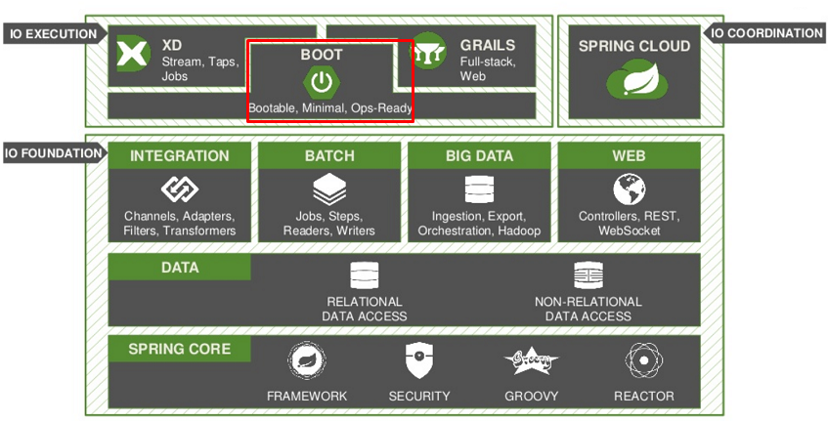

Hình 1.1.1 Minh họa

## ****Đặc điểm và tính năng của Spring Boot****

### ****Ưu điểm nổi bật của Spring Boot****

Những tính năng nổi bật của Spring Boot mà chúng ta không thể bỏ qua như:

* Phát triển web một cách đơn giản và nhanh chóng.
* Config an toàn
* Có thể hỗ trợ YAML
* Có tính quản trị cao
* Dễ dàng ứng dụng Spring và các sự kiện.
* Tạo ứng dụng độc lập, có thể chạy bằng java -jar (cho cả java web)
* Nhúng trực tiếp các ứng dụng server (Tomcat, Jetty…) do đó không cần phải triển khai file WAR
* Cấu hình ít, tự động cậu hình bất kì khi nào có thể (Giảm thời gian viết code, tăng năng suất)
* Không yêu cầu XML config…
* Có thể cấu hình ở bên ngoài và tạo ra những tệp thuộc tính.
* Tính bảo mật cao.
* Ghi log

### ****Đặc điểm nổi bật của Spring Boot****

Với những ưu điểm mà Spring Boot mang lại, nó cũng mang theo rất nhiều đặc điểm ưu việt như:

* SpringApplication: Đây là class được dùng để khởi chạy ứng dụng từ hàm main(). Vì thế, khi khởi chạy ứng dụng, các lập trình viên chỉ cần gọi method run() là được.
* Externalized Configuration: Spring Boot cho phép người dùng có thể sử dụng cấu hình (config) từ bên ngoài. Chính vì vậy mà mỗi ứng dụng được tạo ra có thể chạy được trên nhiều môi trường khác nhau.
* Profiles: Dùng để phân chia các loại cấu hình cho các môi trường khác nhau.
* Loggin: Sử dụng phục vụ cho toàn bộ chức năng log trong phạm vi nội bộ. Những logging này sẽ được quản lý một cách mặc định.

Ngoài ra còn rất nhiều các tính năng tương tự khác của Spring Boot như: Developing web Applications, Working with SQL Technologies, Security, Messaging, Caching, Calling rest Services with RestTemplate/WebClient, Sending Email, Validation,….

## Tổng kết

Spring Boot mang đến cho các lập trình viên rất nhiều những tính năng tuyệt vời. Hy vọng với những thông tin chia sẻ ở trên, các bạn đã hiểu hơn về Spring Boot là gì, có nên sử dụng Spring Boot hay không và nên tìm hiểu những kiến thức gì để vận dụng Spring Boot được tốt nhất.